**关于闵行区医学会、青少年科技辅导协会恢复收取会费的建议**

根据对闵行区医学会和青少年科技辅导协会的调研情况，自2017年按上级通知，暂停了所有会费征收以来，协会运行出现较大困难，严重阻碍了闵行区相关行业工作的顺利开展。

1. 调研情况及具体问题

1.闵行区医学会调研情况：

首先，闵行区医学会依照《社会团体登记管理条例》在闵行区科学技术协会登记注册，肩负责**学术研究、技术培训、科普宣传、培养人才、医疗事故技术鉴定、维护合法权益**，是医学界中不可或缺的组织，医学会在不断推进**医学教育与科学技术**进步方面也发挥重要作用。

其次，暂时停止收取会费以来，医学会运行经营资金严重短缺，日常运营和发展将受到严重影响，并削弱医医学会履行社会责任的能力，阻碍了为国家和社会服务，为疾病的预防、治疗和康复提供良好的医疗条件的功能发挥。

1. 闵行区青少年科技辅导协会情况：

协会是从事青少年科技教育，学校科技教师培训，中小学科技教育管理的非盈利法人社会团体。协会现有团体会员138名(全区中小幼学校科技总辅导员)，个人会员172名。协会成立20多年来，在区科协，区教育局，区民政局的领导下，紧紧围绕区科普的中心任务，负重前行，开创了闵行科技教育的新局面。72所中小幼学校荣获市，区“科技特色学校”称号，17500多名师生在全国，全市科技竞赛中荣获一、二、三等奖，50多名学生获得**“明日科技之星”、“科技希望之星”**称号，协会屡获**“全国科技辅导员协会优秀团体”、上海市“科普促进会先进单位”、“闵行区“三星级协会”**，为闵行区连续五年成为**“全国科普示范区”**做出巨大贡献。由于协会经费困难(2017年以后上级规定不能收取团体会员会费)，无来源，无法开展工作，协会的活动基本处于停顿状态，给全区中小幼科技教育造成了严重的影响。

二、法律依据及具体建议

根据2021沪民规《上海市民政局关于进一步规范本市行业协会商会收费的实施意见》、《上海市医学会章程》等文件规定准许协会收取会费，参照其他省份行业协会收取会费情况和兄弟区级同类协会做法，建议如下：

1.为确保医学会、青少年科技辅导协会的正常运营和持续发展，建议自2024年1月起，根据《社会团体章程示范文本（双重管理）》要求，**恢复征收会费**。参照同级同类学会标准，严格执行在会员代表大会上审议通过的会费收取标准。

2.为保障会费收取和适用的规范性，**财政局会同民政部门、科协在会费收取种类、范围方面进行指导**，并**严格监督**会费的用途，切实保障协会经费使用合法合规。

3.协会会费使用严格**遵守财务制度**，制定预算、决算，接受财**务审计**。事业单位会员单位交纳会费可以参照企业缴纳协会会员的财务制度管理方式进行。

附件

1.黑龙江省青少年科技教育协会单位会员收费标准

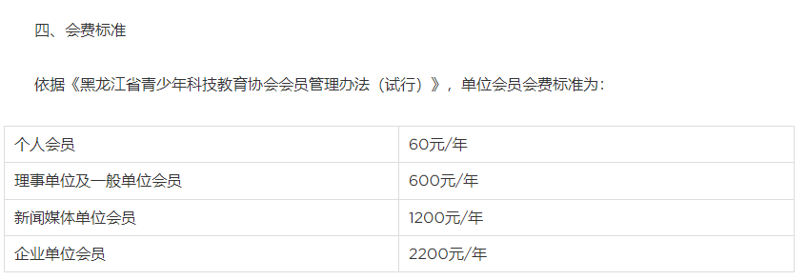

2.上海市医学会单位会员收费标准

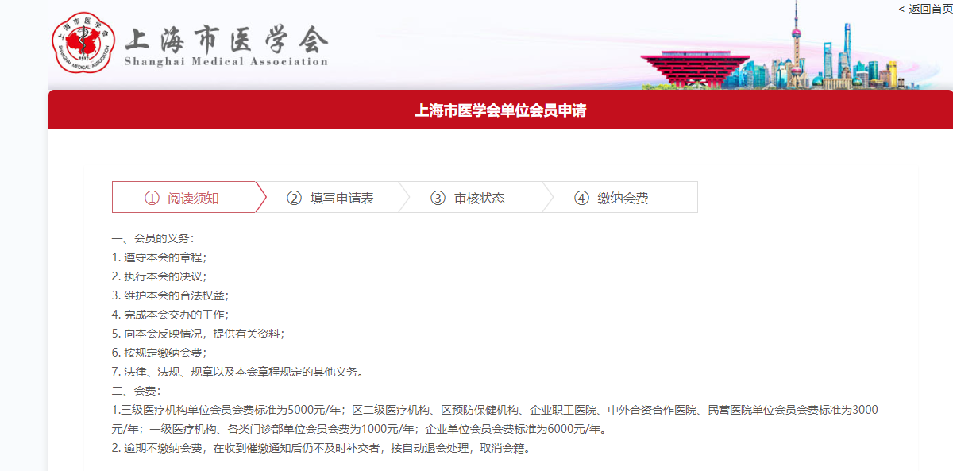

3.上海市法律规范准许协会收取会费的规定

